客户已支付，商户可用余额和实际到账为何不同，怎样对账｜云上订货系统
客户在商城完成付款，订单显示“支付成功”，商户却问：“这笔钱为什么没有进银行卡？账户里能用的金额也少于订单金额。”如果客服只回复“等结算”，财务只拿银行入账总额核订单总额，双方可能都查不出差额。问题往往不在某个页面显示错误，而在于把客户付款、支付机构记账、商户可用资金、结算批次与银行到账五个不同口径当成同一笔即时余额。本文用一笔订单逐层拆开这些状态，说明每层应看哪张记录、由谁排查以及什么证据才算处理结束。

先把五个“成功”分开，避免拿订单状态解释银行余额
客户付款成功，表示这笔业务的付款动作已得到对应的成功结果；商城订单通常依据支付回调或查询结果更新状态。但这个状态本身不能证明商户已经完成结算，更不能证明银行账户已经记入。支付机构的交易记录反映某个商户号下的成功交易、退款等业务；资金账单进一步记录该账户的收支变化；结算申请或批次则回答“何时向哪个收款账户转出”；银行流水才回答“钱何时实际入账”。按这个顺序排查，才知道差额停在哪一步。
以微信支付公开的商户文档为例，交易账单用于交易、退款和手续费对账，资金账单用于核对支付账户的收支和余额，两种账单口径不同。这说明“查到成功交易”之后还要查资金变化。具体到云上订货接入的支付服务，必须按实际签约通道及商户号下载对应账单，不能把某一通道的字段或结算周期直接套在另一通道上。
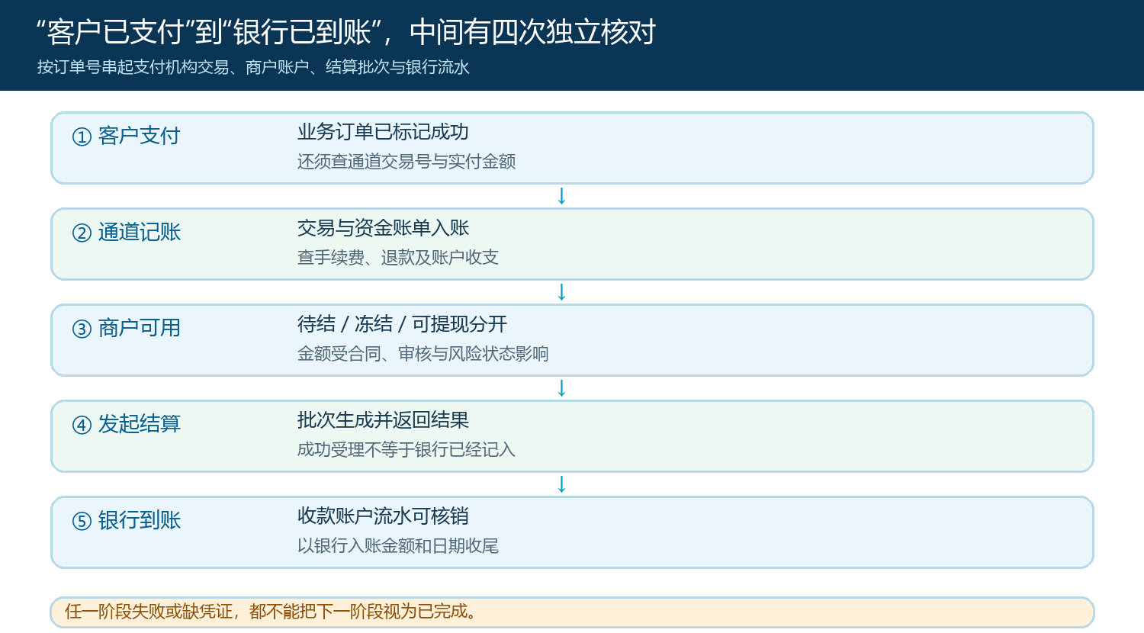
图1：沿订单号核五段状态。任何一段只有受理或处理中，都不能直接把后一段写成已完成。
第一步不是问“有没有钱”，而是锁定是哪一笔钱。财务应取得商城订单号、实际支付金额、支付时刻、支付方式、收款商户号或合同主体，并在支付服务侧找到对应交易号。如果订单拆为子单、客户使用优惠或同一订单分次支付，应先还原实付结构；如果一次付款对应多个商家，还要按商品行确定各方约定的应得金额。只用客户姓名、支付日期和近似金额模糊匹配，在批发订单密集的日期很容易把两笔款认成一笔。

通道配置页能提示排查入口，不能代替真实收款凭证
云上订货管理端的财务设置页可以看到不同线上收款方式的配置入口与显示状态。下图真实页面中，不同通道标有“未开通”或“已启用”；这类信息适合用来确认该商户理论上从哪里发起收款、谁有权限配置，却不能据此断言某笔客户款已进入某个账户。尤其要注意，应用中心出现“自动分账结算”等功能名称，也不等于具体商户已开通分账、规则已生效或银行已到账。运营核配置，财务核合同和收款主体，技术核实际交易接口与商户号，三者必须对上。
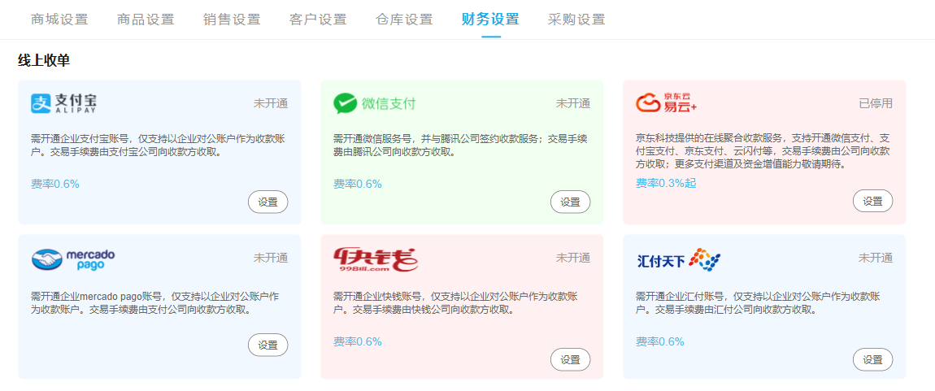
图2：真实管理端截图只显示线上收款通道配置状态；它不包含这笔订单的交易流水或银行到账凭证。
如果订单页显示付款成功，而支付机构的交易账单找不到对应记录，先确认查询的是不是正确商户号、正确时区和正确交易日期。再用订单号、支付机构交易号查单，核对支付回调、主动查询结果与重试记录。可能是查询错账户，也可能是订单状态曾被错误更新；在外部支付结果未核清前，不能为了对平报表直接改财务已收金额。若通道确有成功交易而商城未更新，则由技术岗位按幂等规则补齐订单状态，同时保留原回调和补偿记录，避免重复发货或重复入账。
还要明确收款业务的边界。平台、入驻商家、支付机构和银行可能是不同主体；谁拥有商户号、谁承担通道手续费、谁可以发起退款、谁接受分账、谁为最终结算接收方，都应能在合同和实际配置中找到依据。系统里的“商户可用余额”若属于平台内部业务台账，不能自然等同支付机构的可提现余额；若属于支付机构商户账户，仍须看该机构的可用、待清算、冻结和提现定义。首先写清余额来源，后面的差额才有意义。

用一笔数字把实付、净应结、可用与到账拆开
假设客户为一笔订单实付1,000元，支付通道合同约定本笔手续费由商户承担，账单显示手续费6元，则按本例口径，扣手续费后的净应结为994元。这只是教学示例，不代表云上订货固定费率，也不代表所有通道都在同一时点或同一账户扣费。财务要逐笔查实际手续费字段，不能用“订单金额乘页面展示费率”替代账单结果，因为优惠、退款、费率版本和计费基数可能使计算不同。
继续假设该账户另有200元处于暂不可用状态，且该200元确实属于这笔交易对应的净应结款，则当前可用金额可以表现为794元，另有200元待释放或待处理；银行还未收到结算款时，实际入账是0元。这样“订单1,000、净应结994、可用794、银行0”可以同时成立，并不自动说明少收了钱。但这里的200元究竟为何不可用，必须查看资金账单、冻结或风险处理凭证，不能单凭差额倒推“肯定冻结了200”。若后来确认200元是实际退款，净应结应重新计算，不能再沿“解除冻结后到账994元”的路径解释。
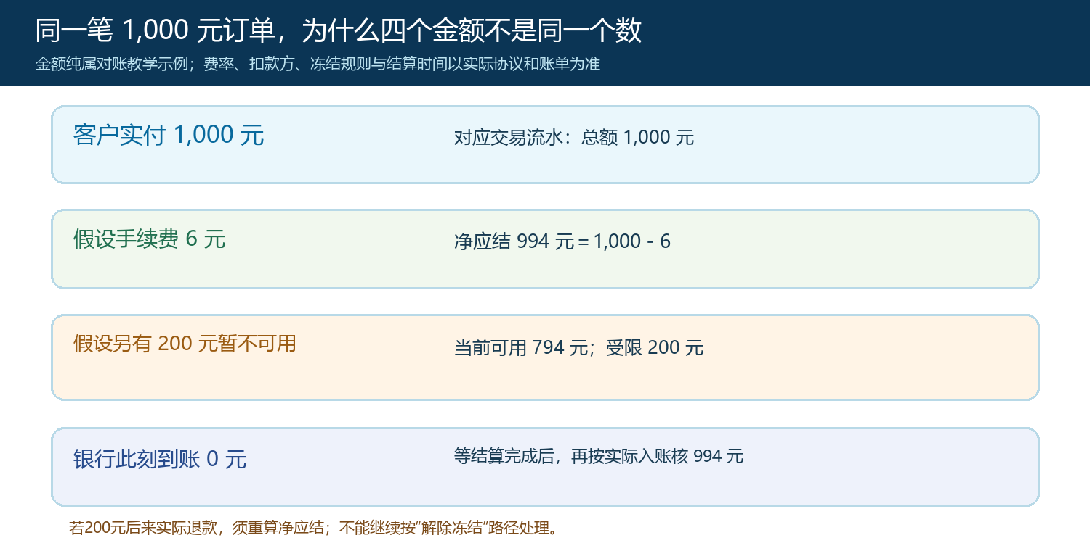
图3：示例展示为何同一时点出现四种金额。差额原因、实际手续费、受限款和结算时间均须回到真实合同及账单确认。
有商家分账的业务还要另建一层“商家应得”核算。客户支付总额可能包含平台自营商品、商家商品、运费及其他项目；通道资金在谁的账户，不能直接决定每家商户应分多少。先按合同和有效商品行算各方应得，再扣除约定由其承担的费用和已发生的退款，最后把分账结果与对应接收方账户核对。平台服务费、通道手续费和商家货款是三个不同项目，不能把“总支付减银行到账”的所有差额都归为服务费。若系统没有足够细的商品行、商户和费用字段，应通过经审批的辅助台账补足，而不是在月底凭一个汇总余额强行平账。

跨日、退款和结算批次，分别按自己的日期归属核对
一次支付可能发生在当天晚上，而通道账单按其日切规则归入另一天；退款申请、退款成功与资金划出也可能不在同日；一笔银行到账还可能汇总多个订单。若财务拿“9月1日订单支付总额”直接对“9月1日银行到账总额”，时间窗和汇总层级都没对齐，即使每一分钱最终都正确，也会出现无法解释的差额。应建立三张明细：交易明细按通道交易日期，资金收支按通道记账日期，银行入账按银行日期。再用交易号、结算批次及账户流水把明细关联，而不是强求同一天三个总额相等。
退款更容易使“可用余额”与“客户已支付”看上去互相矛盾。客户昨天已付1,000元，今天申请退200元，订单原付款事实不会消失，但当前有效交易金额、通道退款状态和商户应结金额都要随进度变化。退款申请受理不必然代表客户已经收回款；退款已成功也不等于平台与商家的内部结算自动被正确冲回。财务应保留原交易号、退款单号、申请和成功时间、退款金额、手续费处理以及商家应结调整凭证。如果先前已分账，则还要确认应返款项如何追偿或抵扣，并在真实核销前维持未关闭状态。
结算也不能只看按钮返回成功。受理、处理中、完成和退汇是不同阶段。对同一结算批次，应核申请账户、收款户名、金额、发起时间、通道返回的结算结果和银行流水；若银行晚于通道显示的完成时间入账，应先按结算批次追踪在途款，不能重复发起提现。若银行退汇，要根据退汇原因修正账户资料并重新核对，而不是把原批次直接标为“已到账”。对于合并结算的批次，财务必须能够从一笔银行款拆回交易、退款、手续费和其他资金收支明细。

对账时先定位缺哪张凭证，再分派给正确岗位
财务每天应先做两层对账：业务订单与支付机构交易账单比，排除漏单、重复单、支付金额不符；支付机构资金账单与结算及银行流水比，解释手续费、退款、分账、受限款和在途款。微信支付官方文档明确区分交易账单与资金账单，并提供各自字段和下载方式，可作为接入这类通道时设计对账清单的参考；其他通道按各自实际账单格式映射。若当天账单尚未生成，可先用通道查单和实时资金流水确认关键订单，待正式账单生成后再复核，不能把“今日下载不到昨夜的账单”当成资金丢失。
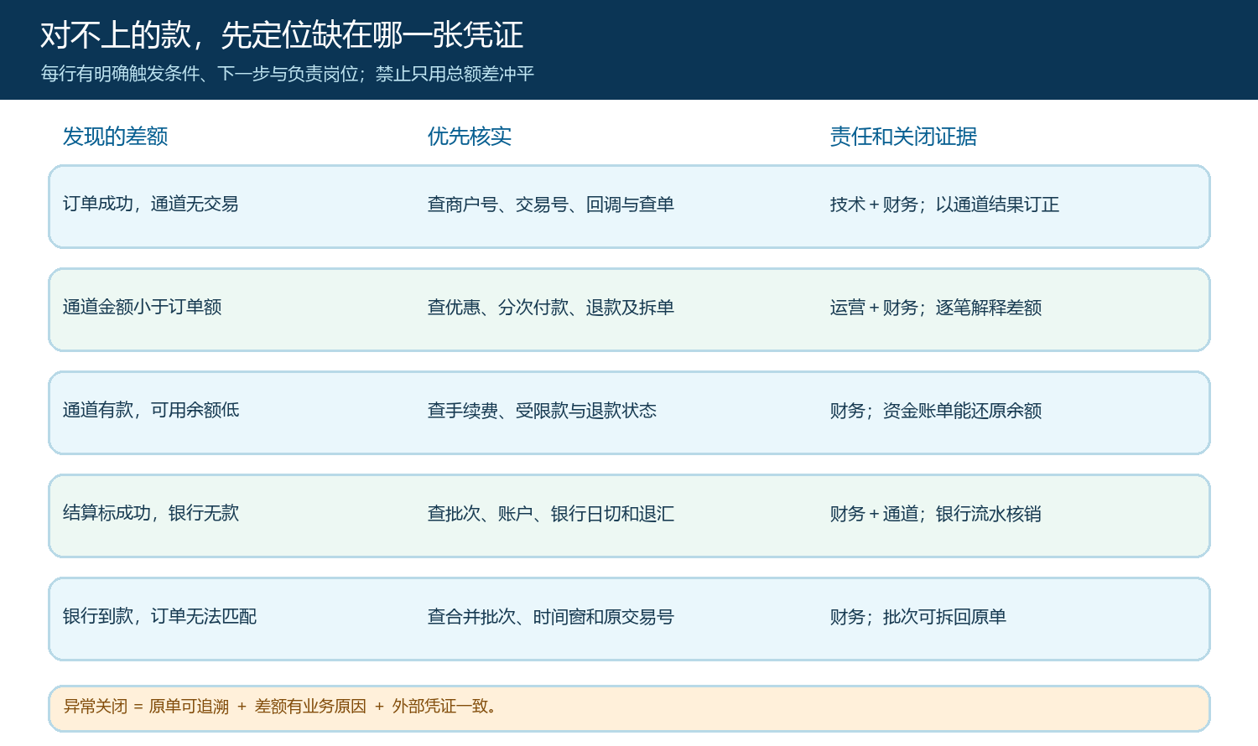
图4：差额先分类，再查对应凭证；异常关闭必须能从原订单追到最终外部证据。
每笔异常至少保存订单号、支付机构交易号、收款商户号、客户实付、交易与退款时间、手续费、应结金额、资金账户变化、结算批次、银行流水、处理人和关闭凭证。不是每个系统页面都天然提供全部字段；缺失字段要注明来自支付平台、银行或人工审核文件，并由财务确认其可追溯性。订单成功而通道无交易，由技术和财务先核商户号与查单结果；通道有款但可用金额低，由财务核费用和资金状态；结算完成却无银行款，由财务对通道和银行追批次；银行有款却无法对应订单，则先看是否合并入账、跨日或使用另一收款账户。每类差额都有不同责任人，不能统一交给客服回答“系统延迟”。
月末抽样时，不能只挑正常订单。应选一笔全额成功且同日可追款的订单、一笔跨日结算订单、一笔部分退款、一笔分账或多商家订单、一笔结算失败或退汇订单。对每笔先做顺向追踪：订单→交易→资金→结算→银行；再做逆向追踪：银行到账→结算批次→资金明细→原交易与订单。双向都能找到同一业务事实，且各差额有合同或外部账单支持，才算完成。若异常金额在总额上恰好被另一笔差额抵消，仍应作为两条未关闭异常处理，不能因汇总数相等就宣布对账通过。
经营管理层可以分别看客户实付、有效交易、待清算、商户可用、在途结算、银行实到和超时未核销七类数字；它们回答的是不同问题。老板想判断“客户付款有没有变成可支配现金”，应特别关注在途和超时未核销占比，以及哪类异常反复出现。如果差额持续集中在通道商户号、退款冲销或结算批次映射，就应修正规则和接口；如果只是账单日切导致展示错位，应统一日期口径与说明，不必误判为真实少款。最终目标不是让页面上的几个余额长得一样，而是让每一笔差额都能指出资金位置、原因、责任人与下一步，直到外部资金凭证闭环。
资料参考：微信支付商户文档：交易账单与资金账单的区分、微信支付资金账单字段说明。本文的金额与状态示例用于说明对账方法；实际开通、费率、账户、清算及退款规则以签约支付服务和真实账单为准。

